SEC系列高频斩波串级调速系统

技 术 介 绍

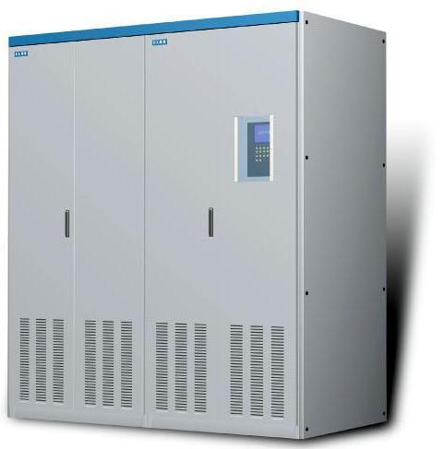

保定华仿电控有限公司
二○○四年十月二十八日
目 录
前 言 4
第一章 串级调速基本原理 5
1.1 异步电动机调速的基本方法 5
1.2 串级调速的基本原理 6
1.3 传统串级调速 8
1.4 现代串级调速 9
1.5 现代串级调速技术的主要优点 10
第二章 SEC高频斩波串级调速系统构成 11
第三章 内反馈交流调速三相异步电动机 12
3.1 基本原理 12
3.2 主要用途 12
3.3 技术指标 12
第四章 SEC系列高频斩波串级调速装置 14
4.1 基本原理及构成 14
4.2 产品系列及型号 16
4.3 主要功能 16
5.1 调速系统主要技术参数 19
5.2 SEC系列高频斩波串级调速系统技术特点 19
第六章 可靠性及质量保证 21
6.1 可靠性保证措施 21
6.2 遵循标准 22
6.3 质量保证和技术服务 22
第七章 节能效益分析 23
7.1 水泵运行特性 23
7.2 水泵阀门调节特性 24
7.3 水泵调速节能原理 24
7.4 节能效率分析 25
第八章 应用实例 27
8.1 项目基本情况 27
8.2 主要测试及运行结果 27
8.3 结论 30
第九章 使用环境条件及用户订货需知 33
9.1 装置使用的环境条件 33
9.2 订货需知: 33

前 言
由三相异步电机拖动的风机、水泵是国民经济中应用广泛的生产设备，其耗电量占发电总量的40%以上。目前，大多数风机、水泵都采用阀门或档风板来调节流量以满足负荷变化的要求，或采用一些低效调速方法，浪费电能严重。因而高效节能调速技术对经济可持续发展具有特别重要的意义。
在高效调速技术方面，有变频调速和串级调速技术。它们的一个重要区别在于变流控制装置(调速装置)的控制点不同。变频技术控制电机的定子侧，而串级调速控制电机的转子侧。变频调速装置需要承受供电电压和控制电机的全部功率, 因而在低压，小容量电机上应用广泛，而在高压大容量电机应用上存在诸多问题和困难。而串级调速装置承受的是转子回路低的电压和较电机额定功率小的多的转差功率，因而在高压大容量电机调速上具有突出的优势。
串级调速作为异步电动机十分经典的调速方法之一，长期以来人们进行了大量研究与
实践。近年,随着电力电子技术和计算机控制技术的应用，串级调速技术产生飞跃的发展，在高压大中型电动机节能调速应用方面以其控制电压低、控制功率小,系统简单,运行可靠,节电率高而展现出光明的应用前景。
保定华仿电控有限公司致力于电力电子节能产品研发和生产。目前公司主要产品为SEC系列高频斩波串级调速系统。
公司的技术人员在经典串级调速理论基础上，应用现代电机技术、电力电子技术和计算机控制技术的先进成果，研制出高效节能型机电一体化的新一代高科技产品，即SEC系列高频斩波串级调速系统。使得传统串级调速技术焕发了新的生机，得到了广泛的应用。
该产品具有优良的调速性能和高节能率，适合于高压大中型电机调速节能应用。范围包括了3KV、6KV、10KV电压等级，220KW~5400KW电机容量，4~24极电机极数的高压电机。可广泛地应用于电力、水利、水处理、供水、城市供热、冶金矿产、港口机械、石油化工等工业领域中的风机、泵类及其他类负载的节能调速。

第一章 串级调速基本原理

1.1 异步电动机调速的基本方法
三相异步电动机的转速为：
n =(1-s)N =(1-s)60f/p (1-1)
其中： n为电机实际转速
N为同步转速
s为转差率
f为电源频率
p为电机极对数
由电机的转速表达式可以看到,改变电机转速的办法有以下三种：改变电机极数P，改变供电电源频率f和改变电机转差率s。

1.1.1 变极调速。
电机的转速与电机的极对数成反比。因此，通过改变电机定子绕组的接线方式，或在定子槽内嵌放几套不同极对数的独立绕组，使电机运行在不同的极对数下，便能得到不同的转速。这种调速方式原理简单，但只能逐级调速，不能实现平滑无级调速，且电机制造与接线变得复杂。一种典型的变极接线方式如图1-1所示。
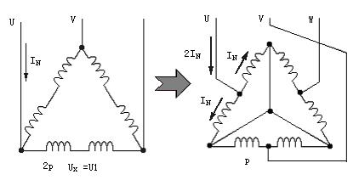
图1-1.变极调速

1.1.2 变频调速
由式(1-1)可以看出，改变供电电源频率便可改变异步电动机的同步转速，从而改变电动机转子的转速。变频调速就是在供电电源和电机定子间加入一变频装置,将50Hz工频电源变成频率和电压可调的电源后给定子供电。变频调速具有适用范围广、调速范围较大、有好的调速平滑性与硬机械特性的特点，因此，得到了较为广泛的关注和应用。其典型原理如图1-2所示。
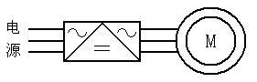
图1-2.变频调速

1.1.3 变转差率调速
转子串附加电势调速,即串级调速,属变转差率调速。在转子回路中串入可吸收电功率的附加电动势，通过改变附加电动势的大小和相位，来达到改变转子电流,电磁转矩和转速的目的,转速在低于同步转速以下调整,同时将转子回路的转差功率回收，达到高效节能目的。串级调速原理见以下图1-5、1-6、1-7所示.

1.2 串级调速的基本原理
由于电机的电磁转矩：$T_{M}=C_{M}Φ_{m}I_{2}\text{cos}ψ_{2}$ (1-2)
其中： $C_{M}$为转矩常数
$Φ_{m}$为磁通
$I_{2}$为转子电流
$\text{cos}ψ_{2}$为转子功率因数
可见电机转矩与转子电流成正比。
转子电流为： $I_{2}=\frac{E_{2s}}{\sqrt{R_{2}^{2}+s^{2}X_{2}^{2}}}$ (1-3)
其中： $E_{2s}$为转子感应电势
$R_{2}$为转子电阻
$X_{2}$为转子电抗
s为转差率
当在转子回路引入附加电动势$E_{f}$时
$I_{2}=\frac{E_{2s}+E_{f}}{\sqrt{R_{2}^{2}+s^{2}X_{2}^{2}}}$ (1-4)
此时，电机等效电路可表示为：
图1-3.转子串入等效电势时等效电路
其中： $U_{1}$为定子电压
$R_{1}$为定子电阻
$X_{1}$为定子电抗
$R_{m}$为激磁电阻
$X_{m}$为激磁电抗
$R_{2}^{'}$为折算至定子侧的转子电阻
$X_{2}^{'}$为折算至定子侧的转子电抗
s为转差率
当附加电势$E_{f}$与转子电势$E_{2s}$反相并增大时，电机转速下降并调整的过程如图1-4所示。当机械转矩与电磁转矩平衡时,电机稳定在新的转速。

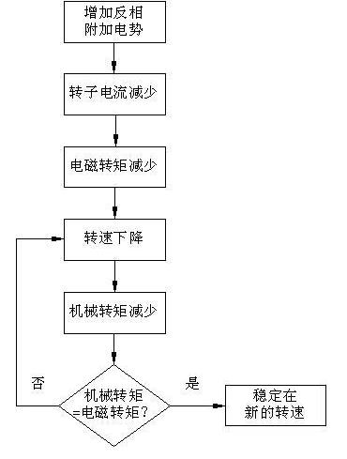
图1-4.转子串入等效电势时降速调速过程

1.3 传统串级调速
传统串级调速是将电机的转子回路通过串级调速控制装置及逆变变压器与电网连接。为了便于在转子回路中串入合适的附加电势,往往将转子交流整流成直流,在直流回路中串入可变直流电势来实现。装置将转子三相交流整流成直流并平波后,由有源逆变器提供串入的直流反电势同时将转子转差功率再逆变为工频交流,通过逆变变压器回馈至电网吸收。等效电势大小的调节是通过调整逆变器的逆变角（移相触发）来实现的。其原理如图1-5所示：
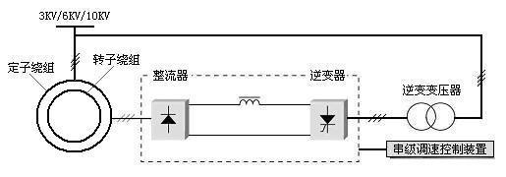
图1-5 传统串级调速原理

1.4 现代串级调速
由于传统串级调速是通过调整逆变器的逆变角（移相触发）来实现对等效反电势的调节的。这种移相触发的方法存在着功率因数低及可靠性差的缺点。现代串级调速则把逆变角固定下来并设在最小值，产生一恒定的附加直流反电势,等效电势大小的调节由斩波器来完成。通过调节斩波器导通时间与斩波周期的比率（即占空比或PWM调制脉宽），来改变串入转子回路的等效电势的大小，从而改变转子电流和转差率，达到调节电机转速的目的。
当使用逆变变压器将转差功率吸收并回馈至电网时，称为外反馈式串级调速，其原理如图1-6所示。
如在电动机定子绕组嵌槽中同槽嵌放一个反馈绕组,则定子铁芯中的反馈绕组和定子绕组构成并代替了逆变变压器，将转差功率通过反馈绕组及定子绕组吸收并回馈至电网，这称为内反馈式串级调速，其原理如图1-7所示。加有反馈绕组的电机称为内反馈电动机。
由于通过增加内反馈绕组而省去了逆变变压器，同时也节省了相关的电气设备，使整个系统更为紧凑、简单。

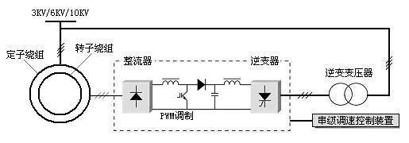
图1-6 现代串级调速原理（外反馈式）

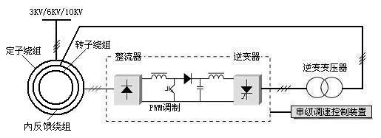
图1-7 现代串级调速原理（内反馈式）

1.5 现代串级调速技术的主要优点
现代串级调速技术具有其突出的优点，主要包括：
  - 调速范围宽，无级，平滑。
  - 具有良好的硬机械特性。
  - 串级调速是在电机转子侧施加控制，因而:
  - 其控制电压低,仅几百伏至一千多伏、
  - 变流装置控制容量小,对于风机、泵类负载，总控制容量仅为电机额定容量 的14.815%。
  - 串级调速装置自身功耗小，比变频调速低2至4百分点，因而效率最高。
  - 因变流容量小,变流发生在转子一侧,因而谐波分量小。
  - 因变流容量小,变流电压低,装置可靠性高。
  - 调速系统简单，尺寸小，占用场地少。
  - 最新斩波技术的采用，使其功率因数、调速范围、调速精度等指标明显提高。
  - 由于串级调速使用绕线式电机，能够有效控制电机起动电流。
  - 内反馈式高频斩波串级调速系统，省去了逆变变压器及相关电气设备，使得系统更为简单。

第二章 SEC高频斩波串级调速系统构成

SEC系列高频斩波串级调速装置可根据用户的需要构成外反馈式或内反馈式调速系统。外反馈式调速系统由高频斩波串级调速控制装置、绕线式电动机、逆变变压器及相关设备和远方控制单元组成。内反馈式调速系统由高频斩波串级调速控制装置、内反馈绕线电动机和远方控制单元组成。内反馈式高频斩波串级调速系统的组成如图1-9所示。
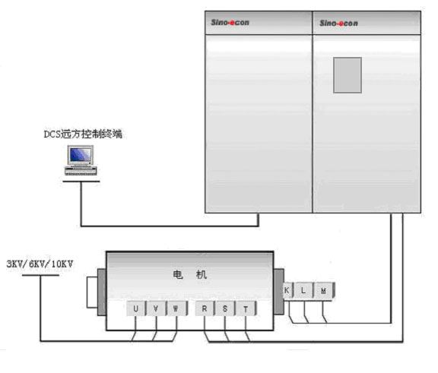
图2-1 SEC高频斩波串级调速系统构成
其中,远方控制单元为运行人员提供在远方控制室内的运行参数监视、故障报警监视及运行调整操作。可根据用户的需要设计为不同的方式，如控制柜、控制台、控制面板或DCS控制画面和接口。
内反馈电机及SEC系列高频斩波串级调速控制装置的介绍见第三章及第四章。

第三章 内反馈交流调速
三相异步电动机

3.1 基本原理
内反馈交流调速三相异步电动机，是根据内反馈式串级调速原理设计、制造的调速电机。并已成为大型电机生产厂家的定型系列产品。该电机机座、机高等均与同容量标准绕线电机相同，性能指标均按普通电机国标制造。其内反馈绕组与定子绕组同槽嵌放，当系统工作在调速状态时，调速装置中的有源逆变器通过内反馈绕组，将转差功率回馈至电网，替代了传统串级调速的逆变变压器及相关的电气设备,结构更紧凑合理。
由高频斩波串级调速装置与内反馈调速电机构成的内反馈式串级调速系统，既具有优良的无级调速特性，有效地抑制了谐波对电网的污染，又可取得更高的节能效果。

3.2 主要用途
本电机配以调速装置后，适用于拖动水泵、风机的大、中型电机的节能调速，也适用于其它类型转矩负载的拖动，具有显著的节能效果。
内反馈电机除作调速运行以外，还可作普通绕线式异步电机使用。作普通绕线式异步电机使用时，电机的各项性能指标均不低于同类绕线式异步电机的国家标准。

3.3 技术指标
            - 内反馈电机机座、机高等均与同容量标准电机相同，除内反馈绕组外，性能指标均按普通电机国标制造。
            - 内反馈式调速三相感应电动机技术参数：以设计为准。
            - 绝缘等级：B F
            - 防护等级：GB 4208-1993《外壳防护等级》中规定的防护等级
            - 环境温度：-5℃--40℃
            - 中心高尺寸误差±1mm。
            - 严格控制的电刷和滑环制造工艺和材料，保证了其长期使用的可靠性。

第四章 SEC系列高频斩波串级调速装置

4.1 基本原理及构成
SEC系列高频斩波串级调速控制装置是公司最新推出的新一代串级调速控制装置。该装置主要组成见图4-1，系统主接线原理如图4-2所示。

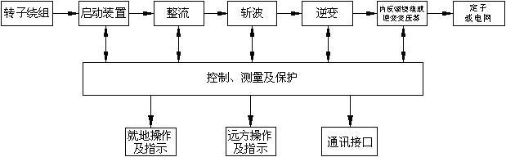
图4-1.高频斩波串级调速装置原理框图

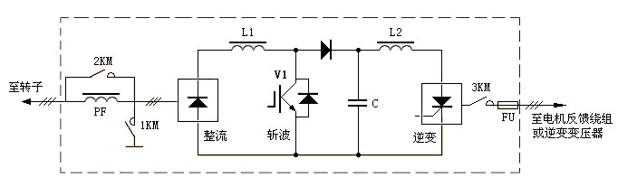
图4-2 SEC高频斩波串级调速装置主回路图

4.1.1 启动单元。
启动单元由频敏变阻器PF、接触器1KM、接触器2KM构成。大型电动机启动时产生较大的起动电流,对电网造成较大的冲击。为减小起动电流，使电机平稳起动，在高频斩波串级调速装置中，加设了自动切换的起动装置。在电机起动时，1KM闭合，2KM打开，电机转子回路串入三相频敏变阻器PF。频敏变阻器的电阻与流过电流的频率成正比关系，当电机起动时，电机转速为零，转子电流频率最高，为工频频率，此时频敏变阻器阻值也较高，从而限制了起动电流。随着电机转速的增加，转子电流频率逐渐减少，频敏变阻器阻值也随之减小。当电机转速升高到定子电流低于设定的允许值时，装置自动将2KM闭合，切除频敏变阻器，电机转子回路经1KM短路,进入全速工作状态，完成起动过程。

4.1.2 整流单元
整流单元为三相全波整流，将转子回路三相交流变为直流,以便对转子回路施加串直流电势控制。

4.1.3 斩波单元
电路工作时，逆变器的逆变角恒处于最小逆变角βmin处不变，逆变器提供了恒定的直流反电势。转子回路附加电势调节由IGBT斩波开关来完成。斩波开关以恒频调宽方式工作，即工作频率一定，而开关导通时间可调。这样，通过调节斩波开关导通时间与斩波周期的比率（即占空比或PWM调制脉宽），便改变了串入转子回路的等效电势的大小，从而改变转子电流，达到调节电机转速的目的。由于采用了可自关断的大功率电子器件IGBT作为斩波器件，使得斩波频率进一步提高，直流电流更为平稳，系统更为紧凑,体积更小。

4.1.4 逆变单元
逆变部分为三相全桥有源逆变器。装置工作于调速状态时，将经斩波控制后的转差功率逆变为三相工频交流送至内反馈绕组或逆变变压器。逆变触发角固定为最小允许值，克服了传统的移相触发对触发脉冲和换相要求严格、脉冲移动范围大、抗干扰能力差、易颠覆、功率因数低等缺点。同步信号取自内反馈绕组或逆变变压器的电压信号，具有抗干扰、多重数字锁相、自动配相等功能。

4.1.5 控制单元
控制部分由控制箱、电源及自检箱构成。其核心由微型计算机和快速可编程逻辑器件组成。完成对高频斩波串级调速系统全面的数字操作、控制、保护、报警、显示、对外接口通讯功能。

4.2 产品系列及型号
型号及含义：
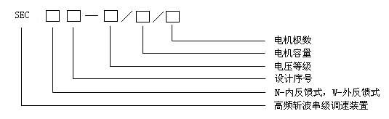
本装置根据电机容量的不同，一般由2~4面标准控制柜组成。

4.3 主要功能
- 实现电动机高频斩波内外反馈串级平滑、无级调速。
- 在调速运行中实现高效节能。
- 对电机的起动电流进行控制，自动完成电机起动过程的切换。
- 实现全部与电机调速运行有关的操作和动作逻辑，包括启动、停止、调速、全速、升速、降速、调速转全速、全速转停车、调速转停车、调速故障转停车、调速故障转全速等。
- 提供就地一触式键盘操作和远方操作。
- 提供4~20mA信号,RS485,RS232接口,计算机网络接口。方便与DCS控制系统或其它计算机网络相连。
- 全面完善的故障诊断和保护功能。在电机及调速控制装置出现故障或异常时，及时提供全面快速的保护。在发生故障保护动作时,可据用户的选择，电机转为全速运行或停车:
  - 过压保护:：主回路的直流电压超过一定数值时，过压保护动作，调速系统由调速转为全速运行或停车（用户可选），同时发出过压故障报警信号。
  - 逆变颠覆保护：有源逆变器保护。有源逆变器发生逆变颠覆时有源逆变器故障保护动作，调速系统由调速转为全速运行或停车（用户可选），同时发出逆变颠覆故障报警信号。
  - 失波保护：IGBT不能正常开通关断，失波保护动作，同时调速系统由调速转为全速运行或停车（用户可选），同时发出失波故障报警信号。
  - 转子电流保护：电机运行时转子电流出现过流或三相不平衡，转子电流保护动作，电机停车，同时发出转子电流故障报警信号。
  - 反馈电流保护：电机调速运行时，反馈电流出现过流或三相不平衡时保护动作,调速系统由调速转为全速运行或停车（用户可选），同时发出内反馈绕组电流故障报警信号。
  - 反馈电压保护：电机调速运行，反馈电压出现严重不平衡时，保护动作,调速系统由调速转为全速运行或停车（用户可选），同时发出内反馈绕组电压故障报警信号。
  - 快熔保护：电机调速运行时，快熔熔断时保护动作,调速系统由调速转为全速运行或停车（用户可选），同时发出快熔故障报警信号。
  - 高压柜合闸保护：启动时，输出高压开关合闸信号，延时后没有高压开关合闸返回信号，发出高压开关合闸回路故障信号。
  - IGBT过流保护：IGBT过流时保护动作,调速系统由调速转为全速运行或停车（用户可选），同时发出IGBT过流故障报警信号。
- 丰富的测量、指示功能。LCD液晶显示屏提供了丰富全面的设备设置、运行状况及故障报警显示功能。主要的运行及故障信息同时提供就地和远方指示。主要内容包括：
  - 显示的测量值包括：定子电流、转子电流、直流电压、直流电流、反馈电压、反馈电流、电机转速、脉宽设定值。
  - 系统工作状态包括：运行/停止/全速/调速、工作/试验、开环/闭环、远方/就地等。
  - 保护动作及故障指示。
  - 设备自动控制及继电保护的整定参数显示。
- 丰富的自动控制和动作逻辑。实现泵、风机出口工质参数控制。 阀门/挡板闭锁及联动、高压开关闭锁及联动。

第五章 SEC调速系统主要技术参数及特点

5.1 调速系统主要技术参数
- 电机额定电压： 3KV、6KV、10KV
- 电机额定功率： 200～5600KW
- 调速范围： 用户要求最低转速～99%平滑无级
- 电机极数： 4～24极
- 额定频率： 50HZ±2%
- 平均调速效率： η＞98.9%
- 额定功率因数： ＞0.85
- 额定直流电流： 315～3000A
- 额定直流电压： 125～2500V
- 起动电流： 2.5～3倍的额定电流
- 谐波含量： ≤3%
- 过载能力： 1.8倍的额定负载
- 调速精度： ≥99.8%

5.2 SEC系列高频斩波串级调速系统技术特点
SEC系列高频斩波串级调速系统是基于经典的串级调速理论,结合现代电力电子和计算机控制技术而研制的新一代产品.兹将其突出的特点再次总结如下:
- 技术原理带来的高可靠性: 高频斩波串级调速系统仅控制电机14.815%的容量(泵、风机类负载),承受转子回路低电压,系统可靠性容易得到保证。
- 调速范围宽、平滑、无级: 在同步转速以下,实现用户要求最低转速至99%额定转速间平滑无级调速。
- 调速效率高: 因控制容量小,其自身损耗小于电机功率的1%，效率高，节电率最高。
- 谐波含量低: 因变流控制在转子側且功率小, 谐波含量远低于国家标准要求。
- 转速控制精度高：高频斩波串级调速系统的静态精度≥99.8%，完全满足风机、泵类负载的要求。
- 高端IGBT应用: 主斩波回路采用最新大型功率器件IGBT,系统更为简单、可靠。
- 最新斩波技术应用: 使系统功率因数、调速范围、调速精度等指标大大提高。
- 全数字技术应用:微型计算机与快速可编程逻辑器件相结合的控制技术，可靠性大大提高,既保证了系统的快速反应性，又具友好的人机界面和灵活的可扩充性。
- 灵活方便的控制方式：可实现调速运行与全速运行的转换，开环运行与闭环运行转换（或手动运行与自动运行的转换），就地控制与远方控制的转换。可方便实现与DCS 系统或其它计算机网络连接。
- 完善的保护措施：全面完善的保护和闭锁措施，当系统故障时，可据用户选择转全速运行或停车，同时提供文字及灯光报警。
- 抗干扰能力强:多重隔离和抗干扰设计，装置具有很强的抗干扰能力。
- 冗余电源配置:交直流双电源供电的工作电源设计。
- 热管散热应用:电力电子功率器件采用热管与强制风冷散热相结合技术，散热效果好，系统可靠。
- 良好启动性能: 采用频敏变阻器启动方式，启动转矩大，启动电流小，启动迅速，整个启动过程自动切换。
- 良好的机械特性: 具有硬机械特性。
- 充分的过载能力: 电机的最大转矩倍数不低于国家标准所规定的1.8倍。
- 占用场地小:调速系统尺寸小，占用场地少。
  - 厂房运行环境:一般厂房条件既可满足装置运行需要。
  - 维护量小:维修费用低,日常维护少。

第六章 可靠性及质量保证

6.1 可靠性保证措施
产品的高度可靠性是企业生存和发展的基础，向用户提供高度可靠的产品是我们追求的第一目标。产品的可靠性来自以下因素和措施：
- 调速原理本身的可靠性保证:
由于串级调速是在电机转子回路施加控制和调节，避免了在定子侧施加控制（如变频调速）因高电压，大功率引起的系统复杂、控制和器件裕量选择困难等问题，从而使得系统可靠性容易得到保证。
- 采取诸多技术措施来保证调速系统的安全可靠：
  - 主斩波回路采用大型全控功率器件IGBT，系统更为简单、可靠。
  - 全部电力电子功率器件散热均采用热管加强制风冷相结合的散热技术，散热效果更好。
  - 采用微型计算机与快速可编程逻辑器件相结合的控制技术，保证了系统快速反应性和可靠性。
  - 采用多重数字锁相环及数字脉冲触发技术确保触发脉冲的稳定可靠。
  - 完善的保护设计，使系统能够快速全面的检测和处理异常和故障。
  - 产品设计保证充足的裕度，从而保证系统安全可靠运行
  - 多重隔离和抗干扰设计，大大提高了系统的抗干扰能力。
  - 交直流双电源供电的工作电源设计。
- 采用优质的元器件保证调速系统安全可靠：
  - 所有的器件，均采用国外、国内正规名牌厂家的产品。
  - 严格控制供货渠道和合作厂家的产品质量和可靠性。
  - 所有器件均经过严格筛选、老化、检测后投入使用。
- 严格的产品工艺管理来保证调速系统的安全可靠：
  - 严谨科学的工程设计与计算。
  - 保守的器件裕度设计。
  - 全面的仿真验算校核。
  - 严格按ISO9001质量体系要求进行制造。
- 出厂前实际带载考验。所有SEC系列高频斩波串级调速装置，出厂前均经过与实际电压电流相似的带载试验与考验，从而进一步保证调速系统的可靠性。

6.2 遵循标准
- 在产品的设计、制造、测试、调试等环节，我们严格遵循有关国家和行业标准的有关要求，并制定了严格的企业标准和质量保证手册。

6.3 质量保证和技术服务
- 公司为所制造的SEC高频斩波串级调速装置提供一年保质期，在保质期满后提供终身维护服务（只收取元器件更换费用和员工交通食宿费）。
- 在设备运行发生故障并得到用户通知后，我公司当日进行响应，不迟于第二日派出人员进行现场处理。
- 向用户人员免费提供技术培训服务。

第七章 节能效益分析
在泵、风机类电机拖动系统中，传统的做法是电机全速运行，通过调整阀门（或挡板）的开度来改变流量、扬程、压力等过程参数，以满足运行工况的需要。这样做的结果，势必会造成大量的节流损失。高频斩波串级调速系统能够适应运行工况的变化，进行平滑、无级、大范围的调速控制，避免了能源的浪费，达到节能降耗的目的。
由于泵、风机类负载在调节过程中，许多参数在发生变化，与流体特性、水泵特性等许多情况有关，分析起来比较复杂。在将使用阀门（或挡板）调节与通过电机转速调节进行节能性能比较时，本文只以水泵为例进行了简略的分析，仅供参考。具体节能指标，还是要以实际运行数据为准。

7.1 水泵运行特性
水泵的特性曲线有Q-H，Q-P，Q-η，Q-G特性曲线,如图7-1所示。它们分别表示流量与扬程、流量与功率、流量与效率、流量与管道摩阻特性之间的关系。
其中： Q为流量
H为扬程
P为轴功率
η为效率
G为管道摩阻
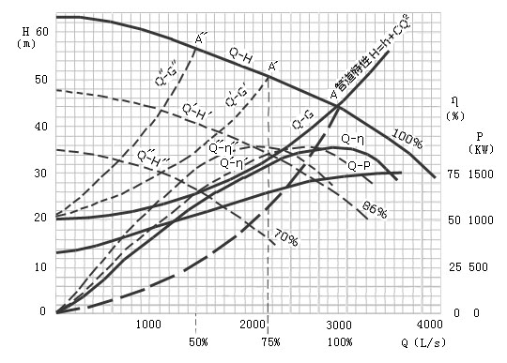
图7-1水泵特性曲线

7.2 水泵阀门调节特性
当用水量减小时,水泵正常运行时，系统压力将升高，H将增大。当流量减小到75%和50%时， Q-G曲线变化到Q′-G′，Q″-G″曲线上，它们与Q-H曲线交点为A′和A″点。由曲线可知，水泵的工作效率降低了，大量水头损失掉了，漏水量也将大大增加。
为了使水泵工作效率仍保持在高效区，采用关小出水阀门开度的方法来调流，电机不进行调整。此时，由于电机出水量减少，电机轴输出功率也会有所下降，从图7-1可以看出，当流量下降到75%和50%时，电机输出功率约为额定值的87%和70%。
对于运行工况变化幅度较大且变化较为频繁的系统来说，经常需要调节阀门开度，这个节流损失便是经常性的。特别是为了满足最大运行工况而进行的设计均留有一定的裕度，电机和水泵的设计值往往较大，这一损失就更加突出了。

7.3 水泵调速节能原理
采用调速来满足流量变化需求时（根据泵与风机相似定律），扬程、流量、功率与电机转速之间基本上有如下关系：
Q/Q′/Q″=n/n′/ n″ （7-1）
（即流量与转速成正比）
H/H′/H″=n²/n′²/ n″² （7-2）
（即扬程与转速平方成正比）
P/P′/P″=n³/ n′³/ n″³ （7-3）
（即轴输出功率与转速立方成正比）
从公式（7-1）、（7-2）、（7-3）可以看出，当流量减小到75%和50%时，Q-H曲线变成Q′-H′、Q″-H″曲线,它们和Q-G管道特性曲线相交于A′和A″点，其效率曲线由Q-η变成Q′-η′和Q″-η″,图中所示水泵效率（B、B′、B″）基本不变，还在高效区域内，而水泵所需的轴功率也减小了。转速下降了，水头损失不存在，其工作效率却很高。此时所需电机转速分别为75%和50%额定转速，电机输出功率分别为42.2%和12.5%额定功率。

7.4 节能效率分析
通过以上分析可以看出，使用内反馈式高频斩波式调速系统进行调节与使用阀门调节相比，能够明显减少电机轴输出功率，比较结果如表5-1所示。

表5-1 调速调节与阀门调节节能比较
流 量Q  （额定值的百分比） | 阀门调节时功率P  （额定值的百分比） | 转速调节时（阀门开度为100%） |  | 转速调节比  阀门调节节约功率  （额定值的百分比）
流 量Q  （额定值的百分比） | 阀门调节时功率P  （额定值的百分比） | 转 速n  （额定值的百分比） | 功 率P  （额定值的百分比） | 转速调节比  阀门调节节约功率  （额定值的百分比）
75% | 87% | 75% | 42.2% | 44.8%
50% | 70% | 50% | 12.5% | 57.5%

由此可见，在运行工况需要50%设计值时，使用高频斩波串级调速系统与使用阀门调节相比节能效果明显，约节能57.5%的额定功率。即便考虑到由于转速下降导至电机效率、水泵效率下降等因素，采用内（外）反馈式高频斩波串级调速系统，流量和转速为额定值的50%时，比由阀门调节节约电能在50%以上。
高频斩波串级调速系统设计时，一般按50%节能率设计，调速下限通常为50%~60%额定转速。
对于一台1500Kw的电机来说，如经常需要运行在50%流量时，按调速节能50%计算，其年节电量为：
W=1500(kW)╳8760(年小时数.H) ╳50%（节电率）=6570000 Kw.H
即节电657万度，若每度电费为0.7元，年节约电费约为459万元。当然，系统不可能常年运行在50%额定工况下，但仍能看出，高频斩波串级调速系统节能效率很高，一般一至二年左右能够收回设备投资，具有非常显著的经济效益。
如果考虑到由阀门经常调节引起的阀门及管道的磨损，以及产生的相关维修维护及设备费用，电机节能调速的经济效益将更加明显。

第八章 应用实例
本章全部数据及结论节选自秦皇岛发电有限责任公司《用户使用测试报告》

8.1 项目基本情况
- 项目名称：秦皇岛发电有限责任公司一期#1灰渣泵高频斩波串级调速改造项目
- 电机型号：YRCT560-8/560KW/6KV/741-358r/min
- 电机主要参数：
功 率：560kW 额定转速：741-358r/min
定子电压：6kV 定子电流：65.1A
转子电压：977V 转子电流：354A
反馈电压：626V 反馈电流：213A
- 负载类型：离心式水泵
- 调速装置：高频斩波串极调速装置SECN01-6/560-8
- 调速装置制造厂家：保定华仿电控有限公司
- 运行状况：电机额定功率为560kW，实际最大负载为420kW

8.2 主要测试及运行结果
秦皇岛发电有限责任公司一期#1灰渣泵高频斩波串级调速改造项目，从2004年7月12日投入运行，至2004年9月30日期间，秦皇岛发电有限责任公司发电部和设备部的技术人员对该系统进行跟踪监测，并对部分数据进行了重点测试，同时进行了21天的改造前后耗电量对比统计。

8.2.1 测试记录
表8-1 电机及水泵有关参数表

占空比  （%） | 转速  (r/min) | 定子电流  （A） | 有功功率  （kW） | 电压谐波含量  （5次）  (%) | 失真度 |  | 水泵出口压力(Mpa)
 |  |  |  |  | 电压  (%) | 电流  (%) | 水泵出口压力(Mpa)
全速 | 744 | 49.4 | 420.405 | 0.285 | 0.478 | 1.64 | 0.95
98.9 | 735 | 50.28 | 419.764 | 0.273 | 0.526 | 1.771 | 0.89
95 | 718 | 50.28 | 386.397 | 0.269 | 0.548 | 1.97 | 0.86
90 | 696 | 46.46 | 350.503 | 0.242 | 0.512 | 2.189 | 0.85
80 | 651 | 43.3 | 291.771 | 0.245 | 0.622 | 2.34 | 0.76
70 | 607 | 39.56 | 237.916 | 0.259 | 0.74 | 2.79 | 0.72
60 | 565 | 36.5 | 189.816 | 0.307 | 0.690 | 3.25 | 0.64
50 | 520 | 34.85 | 151.746 | 0.370 | 0.712 | 2.34 | 0.56
46.5 | 508 | 32.36 | 138.150 | 0.319 | 0.681 | 2.97 | 0.45
注：由于系统负载为离心式水泵，电机转速降至508r/min时，离心式水泵已不能正常工作，故未能进行更低转速的测试。

表8-２ 电机转速和电机与水泵的振动对应关系表
设备名称 | 电机转速(r/min) | 方向 | 振动幅值(μm)
电机非负荷侧轴承 | 744 | 垂直 | 16.5-23.6
电机负荷侧轴承 | 744 | 垂直 | 16.5-33.6
电机负荷侧轴承 | 718 | 垂直 | 16.0-16.2
电机负荷侧轴承 | 696 | 垂直 | 12.5-14.6
电机负荷侧轴承 | 651 | 水平 | 14.7-15.6
电机负荷侧轴承 | 651 | 轴向 | 15.3
电机负荷侧轴承 | 607 | 轴向 | 14.8
电机负荷侧轴承 | 565 | 轴向 | 12.4
电机负荷侧轴承 | 520 | 轴向 | 10.0-10.5
水泵推力侧轴承 | 718 | 垂直 | 21.0-32.8
水泵推力侧轴承 | 696 | 垂直 | 14.3-19.7
水泵推力侧轴承 | 651 | 垂直 | 17.8-30.8
水泵推力侧轴承 | 651 | 轴向 | 75.5
水泵推力侧轴承 | 607 | 轴向 | 73.4
水泵推力侧轴承 | 565 | 轴向 | 73.0
水泵推力侧轴承 | 520 | 轴向 | 46.3
- 振动频谱(水泵与电机):均以40Hz振动分量为主,峰值为15.0-17.0mm/s

表8-3 电机线圈温度表（环境温度摄氏30度）
占空比(%) | 全速 | 98.9 | 95 | 90 | 80 | 70 | 60 | 50
转速 | 744 | 735 | 718 | 696 | 651 | 607 | 565 | 520
线圈温度 | 68 | 68 | 68 | 67 | 66 | 66 | 65 | 64

8.2.2 运行记录与分析
1、调速耗电量统计
时间：9月1日至9月22日，运行时间21天。
运行方式：锅炉排灰期间，电机全速运行（每天6小时左右），其余时间在调速运行。前10天将转速控制在600 r/min；后11天将相应的电机转速升高到了650 r/min左右，耗电量统计如表8-4所示。

表8-4 灰渣泵节能测试表
时 间 | 压力  Mpa | 电流  A | 电度表  读数 | 运行  天数 | 倍率 | 总电量  kWh | 日耗  电量  kWh | 平均功率  kW
04.9.1 0：00 | 0.6 | 39 | 2012.11 | 10 | 1200 | 65916 | 6591.6 | 274.65
04.9.10 24：00 | 0.6 | 39 | 2067.04
04.9.11 0：00 | 0.7 | 43 | 2067.04 | 11 | 1200 | 83268 | 7569.82 | 315.41
04.9.21 24：00 | 0.7 | 43 | 2136.43

该电机调速改造之前阀门调节运行时日平均运行功率为414kW。
第一阶段节电率：（414-274.65）/414=33.66％
第二阶段节电率：（414-315.41）/414=23.81％
2、节电分析
年运行以300天（7200小时）计算时，相对于未改造前年节电量为：
第一阶段（414-274.65）×7200=1003320 kWh
第二阶段（414-315.41）×7200=709848 kWh

8.3 结论
- 高频斩波串级调速系统装置运行可靠，节能效果明显，已达到项目实施目的。
- 节电率：节电率随转速下降而增长，转速越低节能效果越明显。相对于全速运行的节电率与转速关系如表8-5所示，其中：
节电功率=全速下实测功率-各转速下实测功率
节电率=节电功率/全速下实测功率╳%。
年节电量=节电功率╳7200小时

表8-5 节电率统计表
占空比(%) | 95 | 90 | 80 | 70 | 60 | 50
转速（r/min） | 718 | 696 | 651 | 607 | 565 | 520
节电功率(kW) | 34.008 | 69.902 | 128.634 | 182.489 | 230.589 | 268.659
节电率(%) | 8.09 | 16.63 | 30.6 | 43.41 | 54.85 | 63.9
年节电量(kWh) | 244857 | 503294 | 926165 | 1313921 | 1660241 | 1934345

图8-1. 节电率曲线
- 调速的平稳性与连续性
该电机采用频敏变阻器启动方式，启动电流小，电机启动的冲击小。电机由全速转调速状态时，电机转速由最高转速平滑降至设定转速，电机转速变化连续性、平稳性好。同时调速系统温升不高，运行稳定可靠。转速随占空比减小而减小，且基本呈线性变化。

. 图8-2占空比与转速关系曲线
- 调速的范围和精度
调速的范围宽，可由741r/min调至358r/min，调速精度高，可每次调整一转。调速控制装置运行稳定，抗干扰能力强。
- 电机振动与温升
电机振动在16-12.3um之间，符合国家标准，并且可以看出电机振动随转速下降而降低（见表8-2及图8-3）。电机温度在64-68℃之间，在正常范围之内。由此可见，电机运行稳定可靠。
图8-3.电机振动与转速关系曲线

第九章 使用环境条件及用户订货需知

9.1 装置使用的环境条件
  - 海拔高度不超过1000m。
  - 最大相对湿度85%。
  - 环境温度不高于+40℃，不低于-10℃。
  - 无易燃和爆炸性气体。
  - 无导电尘埃及腐蚀金属或破坏绝缘的气体。
  - 室内使用，并通风良好。
  - 无剧烈震动与冲击的环境。
  - 三相四线制可靠的控制电源及220V直流电源，电源的电压波形和电流波形无严重畸变现象，系统工作时不允许电源缺相和断电。
  - 系统中各装置须配套使用。

9.2 订货需知:
- 订货时需用户明确以下几点：
- 调速电机的规格型号、容量、级数、额定电压、调速范围、防护等级、安装方式，旋转方向。
- 负载性质及名称
- 控制要求：手动、自动、就地控制、远方控制。
- 电机防护等级及通风方式。
- 调速比。
- 系统工作环境。
- 订货数量，交货时间。
- 如电动阀门需与本控制装置联动，请特殊说明。
- 如有下列情况请订货前协商：
- 负载有特殊要求。
- 深调速、精调速、快速响应。
- 工作环境超过国标正常条件，如高原地区、要求防潮、防霉、防盐雾、防粉尘等。
- 其他特殊要求。

